Datos de ACCESO

|  |  |
| --- | --- |
| Plataforma a Revisar | PDRMYE |
| Liga de Acceso | http://10.200.4.106/ |
| Usuario | oswaldo.calzada |
| Contraseña | iWWaf7fpyR |

**Pasos a Seguir**

1. Ingresar al sistema como Analista con el usuario oswaldo.calzada
2. Ir al menú de catálogos – Municipio recaudación
3. Títulos

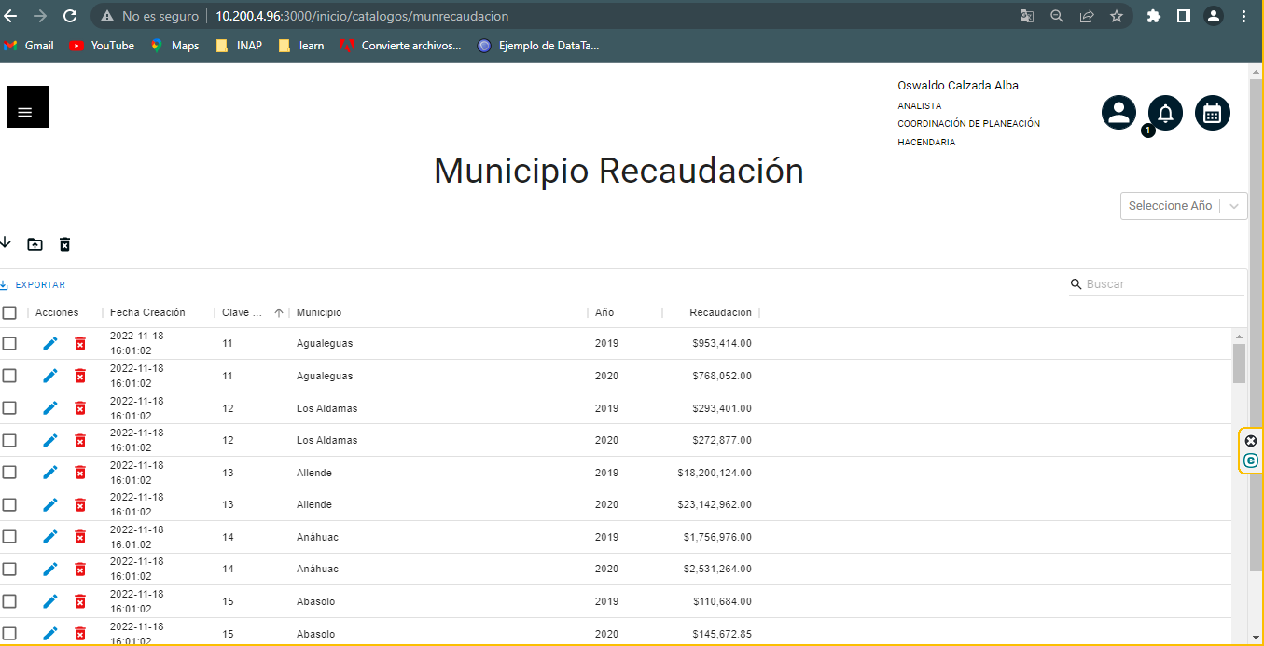

1. **Acciones**: Agregar / Editar / Eliminar (individual) / Eliminar de forma masiva los registros
2. Búsqueda / paginación
3. Lenguaje de etiquetas / tooltip: español
4. Texto correcto
5. Envíos de correos: si es que aplica
6. Filtros correctos
7. Ordenamientos ascendente / descendente
8. Validaciones de campos obligatorios / ventanas emergentes
9. Exportaciones de archivo correcto (las acciones, no se deben incluir), y el nombre del archivo debe ser el del módulo actual

**Resultados esperados**

* Agregar, editar, eliminar de forma correcta
* Los registros se generan de forma correcta